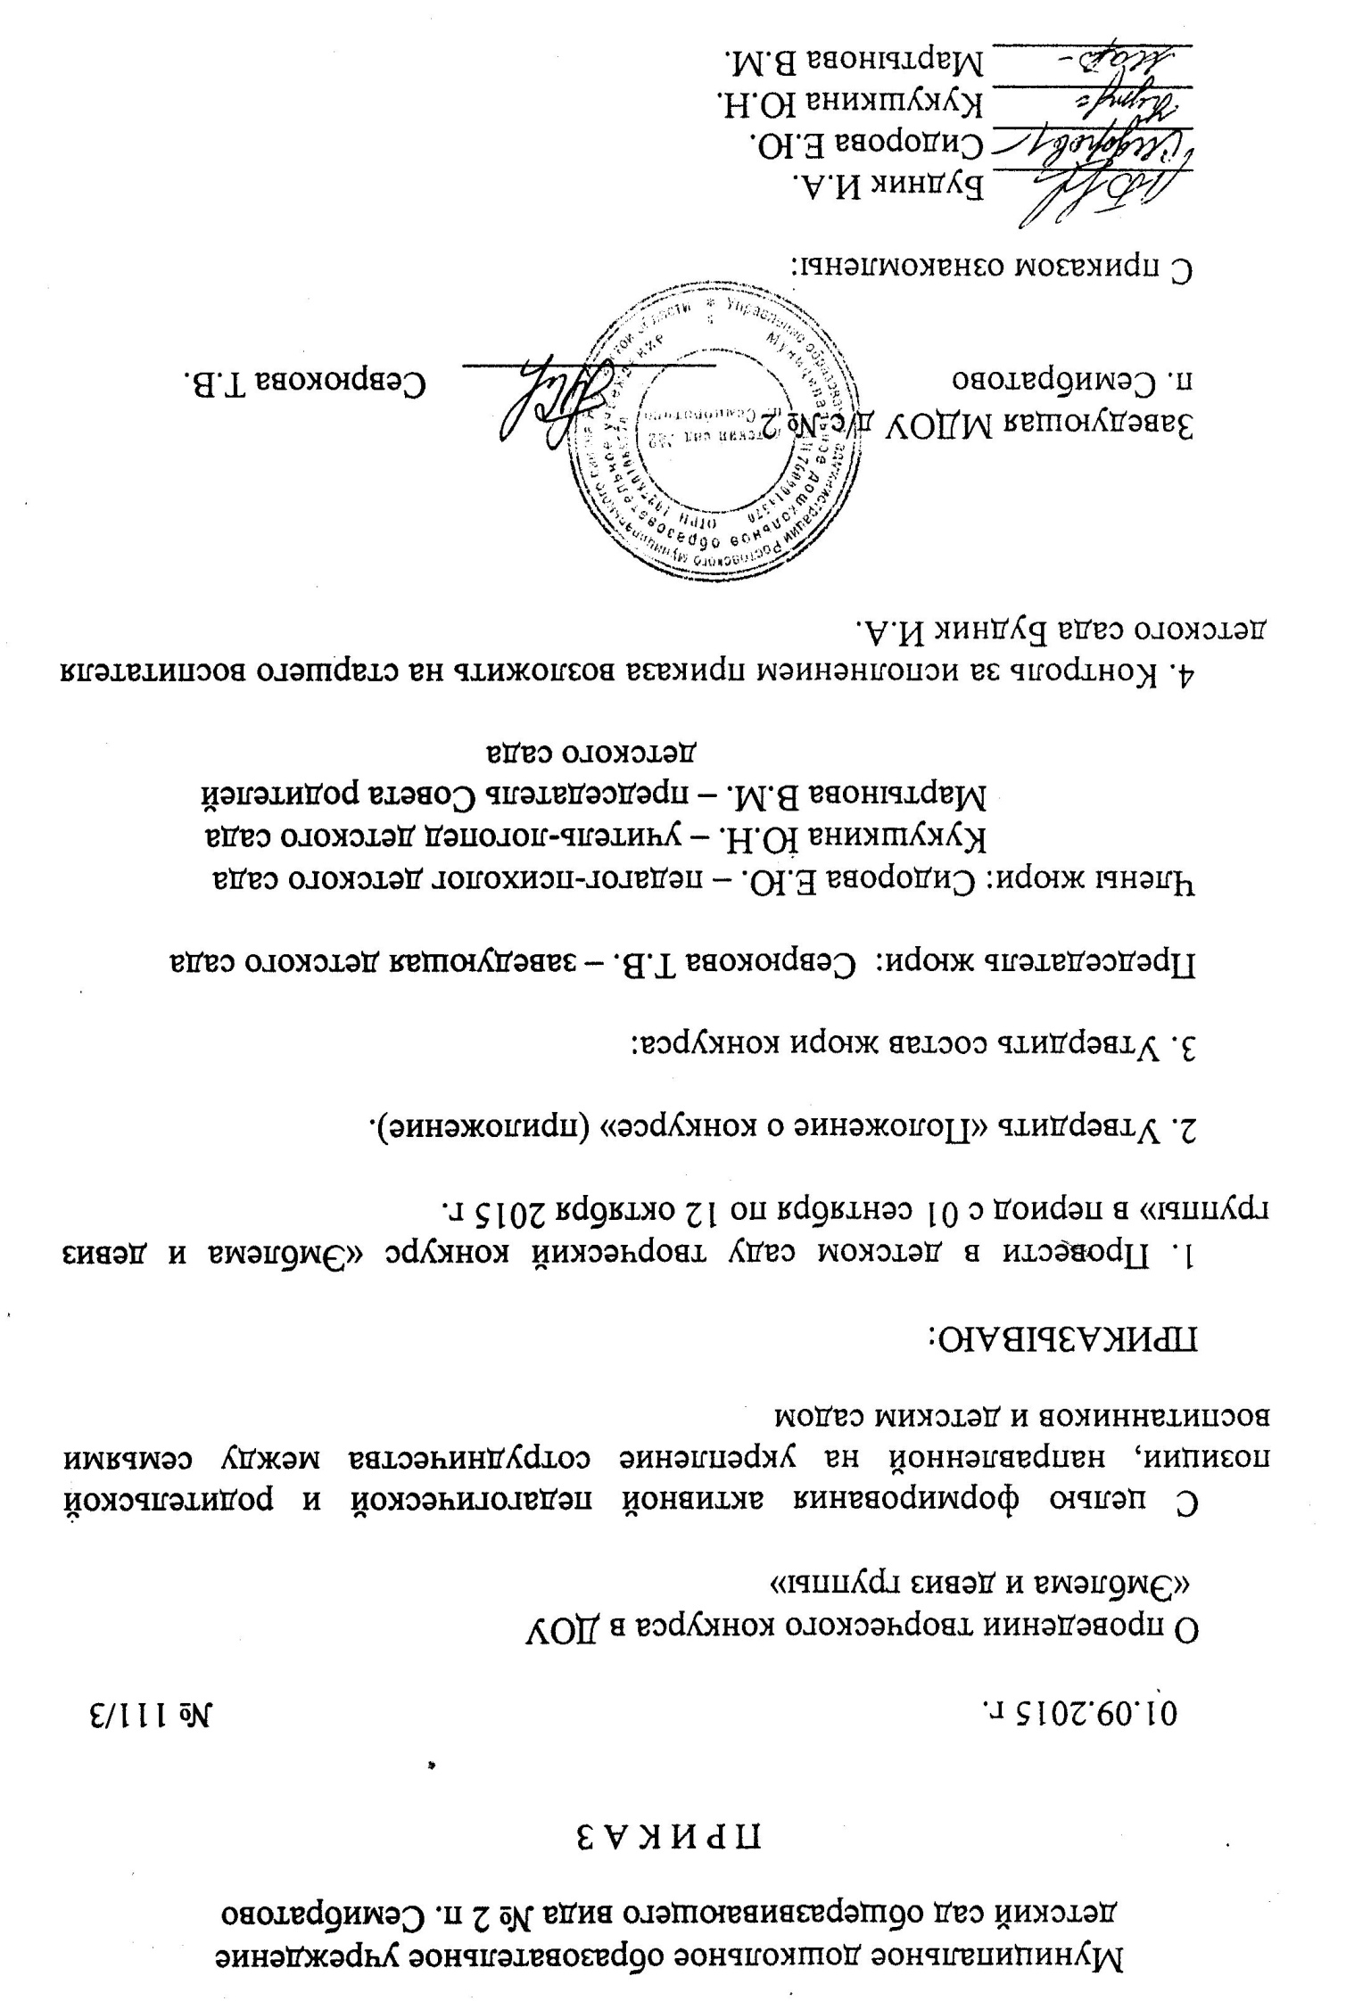
Приложение к приказу
заведующей МДОУ д/с № 2
от 01.09.2015 г. №111/3

ПОЛОЖЕНИЕ
о конкурсе ДОУ
«Эмблема и девиз группы»
Общие положения:
- Настоящее Положение определяет организацию и сроки проведения конкурса творческих работ «Эмблема и девиз группы» (далее Конкурс)
- Организаторы Конкурса: администрация МДОУ д/с № 2, Совет родителей МДОУ д/с № 2.
- Цели и задачи Конкурса:
Целью Конкурса является формирование активной педагогической и родительской позиции, направленной на укрепление сотрудничества между семьями воспитанников и детским садом.
Задачи:
- развитие творческого потенциала педагогов и родителей;
- популяризация активной позиции родителей в вопросах проявления инициативы и организации совместной деятельности с детским садом.

Сроки проведения Конкурса: Конкурс проводится с 01 сентября по 25 сентября 2015 года, итоги Конкурса подводятся 12 октября 2015 года.

Требования к работам Конкурса
- К участию в Конкурсе приглашаются воспитатели и родители всех групп детского сада.
- Представленные на Конкурс материалы должны соответствовать тематике Конкурса, носить позитивный, жизнеутверждающий характер.
- Конкурсные работы могут быть выполнены в техниках карандаш, гуашь, пастель, акварель, коллаж и др.
- Размер – не менее формата А4, не более формата А3.

Критерии оценки конкурсных работ:

- соответствие работы выбранному жанру;
- отражение авторской позиции;
- оригинальность замысла;
- художественный уровень.

Подведение итогов и награждение:
- Итоги подводит независимое жюри, которое оценивает оригинальность работы, технику выполнения, творческий замысел и т.п.
- Победители награждаются грамотами ДОУ, остальные свидетельствами об участие в Конкурсе.

